臺北市蘭州國中
微電影
暑期體驗營課程

台北市微型影像製作人職業工會

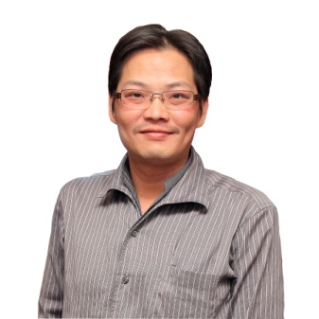

講師簡歷

姓名:吳宗建
生日:67/11/03
聯絡電話:（02）2709-6960
聯絡地址:台北市大安區復興南路一段287號6樓之2
簡歷
民國102年初由與眾多網路數位多媒體影像製作者，聯名發起組織，同年4月27日正式成立。本會成立的宗旨有崇高的理想與任務，團結本業勞工的力量，發揮數位影像對於社會的影響力。
台北市微型影像製作人職業工會，將引領台灣網路多媒體數位影像製作者，走向世界的各個角落 。
主要經歷：
1.群策光電科技股份有限公司 董座;主營項目：燈光。
2.潤皇設計工程有限公司 董座。民國93年立案;主營項目：舞台設計，電影、片廠場景搭設，室裝設計。
3.文化部電影從業人員登記證-製片類、導演類。
4.辦理國中、國小人文藝術向下扎根微電影體驗營。
5.東南科技大學微電影社指導老師。
6.提供在校生實習。
學歷: 四海工專
經歷
年度 | 事項 | 備註
103 | 台灣菸酒股份有限公司暨國外四大菸商微電影拍攝 導演  台灣菸酒股份有限公司建國啤酒廠古蹟活化規畫案 總監  大台北瓦斯50周年宣傳影片 導演  李新市議員網路宣傳影片–三檔 導演  秦慧珠台北市長競選宣傳微電影 導演  快車肉乾網路廣告 編劇/導演  基隆東岸商圈微電影 導演  台灣菸酒股份有限公司微電影 導演  潘孟安屏東縣長競選廣告 編劇/導演  台北市婦女新知協會20週年宣傳微電影 編劇/導演  Galtiscopio迦堤形象影片 導演
102 | F1指定用香檳『Mumm』CF動畫 編導  台北市微型影像製作人職業工會 理事長  中國國民黨台北市第六區黨部BabyBoss宣傳影片 導演  中國國民黨台北市第六區黨部父親節宣傳影片 導演  中國國民黨台北市第六區黨部母親節宣傳影片 導演  文化部影視及流行音樂產業局電視人才培訓班-專業燈光組培訓合格  國家人權博物館泰源事件紀錄片 監製  國家人權博物館世界人權日宣傳影片 監製  龍門核電廠簡介影片 – 五檔 監製  中國國民黨BabyBoss公益活動宣傳微電影（公益傳愛暨親子家庭日活動） 監製  中國國民黨母親節宣傳微電影 導演
101 | 微電影《弦外之音》 監製  樂天市場網路宣傳廣告 監製

課程規劃
日期 | 7月6日(一) DAY 1
授課大綱 | 認識微電影、故事腳本創作
課堂時數 | 09:00-12:00
授課講師 | 吳宗建
講師經歷 | 微電影、戲劇、電影、廣告
教學方式 | 概念講解及劇本寫作教學
預期效益 | 確立學生對微電影的認識，及劇本寫作的概念
授課內容 | 1.什麼是微電影  2.如何利用現有地形、環境來創作編劇  3.如何決定微電影劇本的走向  4.發揮想像力和創作力來編寫劇本
備註
日期 | 7月7日(二) DAY 2
授課大綱 | 認識微電影、故事腳本創作
課堂時數 | 09:00-12:00
授課講師 | 吳宗建
講師經歷 | 微電影、戲劇、電影、廣告
教學方式 | 概念講解及劇本寫作教學
預期效益 | 確立學生對微電影的認識，及劇本寫作的概念
授課內容 | 5.編寫正確的劇本及台詞  6.如何完成劇本的故事張力與結構  7.微電影劇組編制及介紹  8.看卡通學編劇(櫻桃小丸子)  9.集思廣益寫劇本（學生）互動遊戲(腦力激盪)
備註 | 講師提示劇本元素，由同學當晚完成分鏡表

日期 | 7月8日(三) DAY 3
授課大綱 | 看動漫學導演 場景安排與分鏡技巧練習
課堂時數 | 09:00-12:00
授課講師 | 吳宗建
講師經歷 | 微電影、戲劇、電影、廣告
教學方式 | 指導學生實際操作與拍攝
預期效益 | 使學生們了解基本攝影技巧與構圖
授課內容 | 1.簡介拍攝微電影所需要的基本器材  2.如何運用攝影技巧拍攝微電影  3.指導學生現場實際操作攝影機
備註 | 鏡頭特性談分鏡 | 用網路影片解說，誘導式討論分鏡表透過討論由老師進行專業分析
 | 內容分析 | 構圖、角色、場景、道具（互動遊戲)、(集體創作製作反光板）
 | 準備工具 | 反光板製作、半開白色海報紙、鋁箔紙一卷、雙面膠一卷、紙箱、剪刀及刀片

日期 | 7月9日(四) DAY 4
授課大綱 | 看動漫學導演 場景安排與分鏡技巧練習
課堂時數 | 09:00-12:00
授課講師 | 吳宗建
講師經歷 | 微電影、戲劇、電影、廣告
教學方式 | 指導學生實際操作與拍攝
預期效益 | 使學生們了解基本攝影技巧與構圖
授課內容 | 4.教導學生們如何利用影像完成構圖  5.攝影場景擺設模擬演練  6.如何利用現場燈光來輔助攝影  7.提供影片範本來做講解
備註 | 鏡頭特性談分鏡 | 用網路影片解說，誘導式討論分鏡表透過討論由老師進行專業分析
 | 內容分析 | 構圖、角色、場景、道具（互動遊戲)、(集體創作製作反光板）
 | 準備工具 | 反光板製作、半開白色海報紙、鋁箔紙一卷、雙面膠一卷、紙箱、剪刀及刀片

日期 | 7月10日(五) DAY 5
授課大綱 | 室內錄影、 場景佈置、道具安排與角色扮演
課堂時數 | 09:00-12:00
授課講師 | 吳宗建
講師經歷 | 微電影、戲劇、電影、廣告
教學方式 | 指導同學拍攝微電影
預期效益 | 使學生們清楚了解一部微電影整個製作流程
授課內容 | 1.編組進行實作拍攝  2.微電影的前製規劃討論  3.拍攝微電影時所需的注意事項
課程準備器材 | 拍攝應注意事項重點解說
 | 分成三組（視報名人數分成三組，輪流體驗微電影的拍攝）
 | 演員組 | 配合劇本演出
 | 導演組 | 負責拍攝與導演
 | 道具組 | 負責場景安排與打光
備註 | 依照劇本進行室內場景調配，以利進行輪流拍攝
日期 | 7月13日(一) DAY 6
授課大綱 | 室內錄影、 場景佈置、道具安排與角色扮演
課堂時數 | 09:00-12:00
授課講師 | 吳宗建
講師經歷 | 微電影、戲劇、電影、廣告
教學方式 | 指導同學拍攝微電影
預期效益 | 使學生們清楚了解一部微電影整個製作流程
授課內容 | 4.拍攝工作時做內容上的講解  5.教導如何應對拍攝時發生的突發狀況  6.如何使用現有器材發揮最大的功用
課程準備器材 | 拍攝應注意事項重點解說
 | 分成三組（視報名人數分成三組，輪流體驗微電影的拍攝）
 | 演員組 | 配合劇本演出
 | 導演組 | 負責拍攝與導演
 | 道具組 | 負責場景安排與打光
備註 | 依照劇本進行室內場景調配，以利進行輪流拍攝
日期 | 7月14日(二) DAY 7
授課大綱 | 室外錄影 、角色扮演 、幕後配音
課堂時數 | 09:00-12:00
授課講師 | 吳宗建
講師經歷 | 微電影、戲劇、電影、廣告
教學方式 | 利用肢體創作來教導表演
預期效益 | 使同學們對表演藝術有基本的觀念
授課內容 | 1.表演的基本概念  3.如何利用肢體來清楚的呈現表演  4.表演的口條基礎訓練  5.同樣的劇情要如何呈現不同的表演  6.如何利用周遭環境來做輔助表演  7.如何透過表演來呈現戲劇的拍攝內容  8.表演對戲劇張力的影響力
備註 | 依照劇本進行室外場景部分進行輪流拍攝與演出
 | 課後老師收集素材進行影片剪輯
 | 影片剪輯邏輯分享

日期 | 7月15日(三) DAY 8
授課大綱 | 室外錄影 、角色扮演 、幕後配音
課堂時數 | 09:00-12:00
授課講師 | 吳宗建
講師經歷 | 微電影、戲劇、電影、廣告
教學方式 | 利用肢體創作來教導表演
預期效益 | 使同學們對表演藝術有基本的觀念
授課內容 | 1.表演的基本概念  3.如何利用肢體來清楚的呈現表演  4.表演的口條基礎訓練  5.同樣的劇情要如何呈現不同的表演  6.如何利用周遭環境來做輔助表演  7.如何透過表演來呈現戲劇的拍攝內容  8.表演對戲劇張力的影響力
備註 | 依照劇本進行室外場景部分進行輪流拍攝與演出
 | 課後老師收集素材進行影片剪輯
 | 影片剪輯邏輯分享

日期 | 7月16日(四) DAY 9
授課大綱 | 剪輯與作品賞析
課堂時數 | 09:00-12:00
授課講師 | 吳宗建
講師經歷 | 微電影、戲劇、電影、廣告
教學方式 | 使用後製軟體來做講解、作品分享
預期效益 | 讓同學們對剪輯後製有基本的認知及分享成果
授課內容 | 影片的後製剪輯
課程準備器材 | 講師 | 講義PPT、微電影劇組分配表、分鏡影片素材、  鏡頭特性影片素材
 | 學校 | 電腦、投影機、麥克風廣播系統、講義紙本
 | 學生 | 可錄影設備（手機、相機、腳架）反光板課堂製  作
 | 工會 | 結業證書、獎品

日期 | 7月17日(五) DAY 10
授課大綱 | 剪輯與作品賞析
課堂時數 | 09:00-12:00
授課講師 | 吳宗建
講師經歷 | 微電影、戲劇、電影、廣告
教學方式 | 使用後製軟體來做講解、作品分享
預期效益 | 分享成果
授課內容 | 各組作品賞析

課程教材
壹、何謂微電影
微電影（Micro Movie），即微型電影，是短片的其中一個類型。微型電影，指的是在電影和電視劇藝術的基礎上衍生出來的小型影片，具有完整的故事情節和可觀賞性。從視覺停留的角度來講，微電影有其特殊的意義，它能更清楚地讓觀眾記得發生在30分鐘以內的故事，而且在經過長時間後，依然記憶猶新。

貳、微電影起源
2011年1月，楊志平率先提出了“微影”概念，稱之為“微影之父”,提出微影概念之後，微電影的熱度迅速提升，甚至很多知名影視導演及明星也加入了微電影行列。

叁、微電影類型
1、草根惡搞型
該類型的微電影以胡戈為代表，一系列的微電影作品，都是以惡搞無厘頭為創作風格，然後基於產品和故事的情節，進行誇張的演出。

2、青春愛情型
該類型的微電影的主題為愛情，而一般系列的微電影都是表現愛情青春美好的一面，然後在故事情節中將品牌置入，而這一品牌一般都是作為微電影中的道具，或者是某個重要場景。

3、勵志奮鬥型
此類型微電影的主題是奮鬥勵志，而這一系列的微電影都是以奮鬥勵志為話題，而這一類型的微電影的人物選擇上會偏向奮發向上的年輕人，抓住奮鬥的特點來加入情節，而品牌的特性也是偏向勵志方面。

4、感人親情型

該類型的微電影主題則是親情，親情是一種樸素但是沉重的情感，這一類型的微電影，講述的是父母與子女之間，或者是配偶之間的感情故事。而品牌在這些感情中具有重要的意義，此類型的微電影是最具有感染力的，因為每個觀眾都有其自己的親情故事，因此在觀看微電影的時候容易產生共鳴，而達到影片的最佳效果。
5、唯美風景型
該類型的微電影有一個特點，則是在影片中有唯美、令人嚮往的風景，作為微電影內容上的一個特色，有時候美麗的風景也會令人印象深刻。

影片分享
分享史上第一部用手機拍攝的微電影.......參考 http://www.techbang.com/posts/8995-iphone-micro-a-movie

肆、微電影劇組編制及介紹

微電影劇組
製作單位 | 發行人
 | 監製
 | 製作人
 | 統籌製片
執行單位 | 執行組
 | 執行製作
 | 製作助理
導演組 | 導演
 | 副導
 | 編劇
 | 場記
攝影組 | 攝影指導
 | 攝影師
 | 攝大助
 | 攝二助
 | 攝三助
成音組 | 錄音師
 | 收音員
 | 收音助理
燈光組 | 燈光指導
 | 燈光師
 | 燈大助
 | 燈二助
 | 燈三
美術道具組 | 美術指導
 | 大道具師
 | 大道具助理
 | 小道具師
 | 小道具助理

播放一部卡通微電影,並從卡通短片中去分析劇情的演繹......
參考：https://www.youtube.com/watch?v=TT2MY81NrN8

伍、微電影怎麼拍...參考http://digiphoto.techbang.com/posts/3672-micro-addiction …..

陸、集體創作劇本課程內容
利用多個人物.時間.地點.物品.由學員集體分析組合成一部2分鐘內的微電影腳本.最後由講師整理成可拍攝之腳本內容

柒、微電影拍攝器材種類

1、攝影機

手機

數位相機
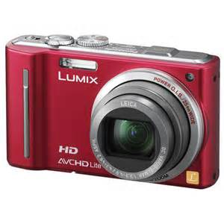

初級單眼相機
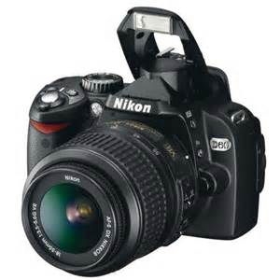專業單眼相機1920*1080
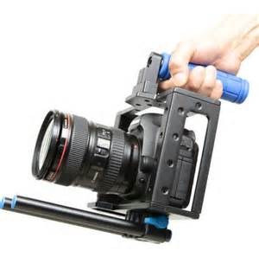Sony F-3 2k

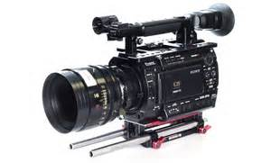

SONY廣播級HD-ENG 1920*1080
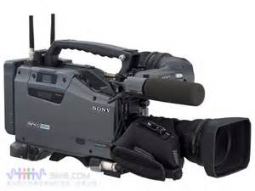

SONY F-55 4K
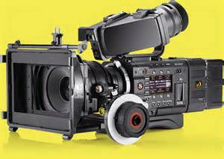
電影專業35MM底片攝影機
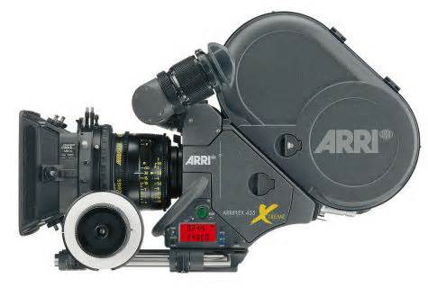

2、鏡頭
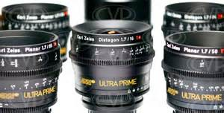

3、遮光斗
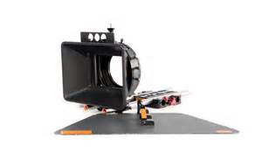
4、跟焦器
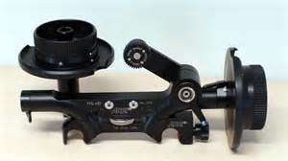
5、腳架
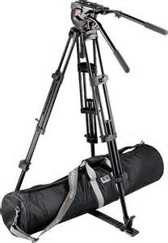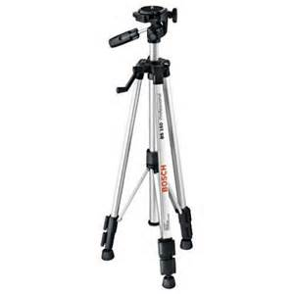

6、監視器
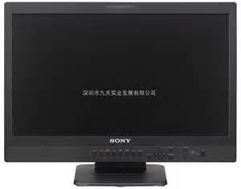

7、軌道
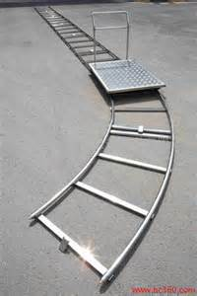

8、小軌道
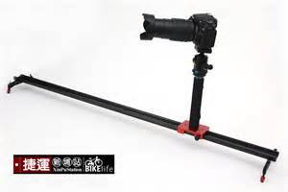
9、小軌道車
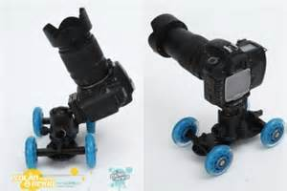
10、大搖臂
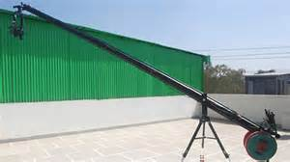
11、小搖臂
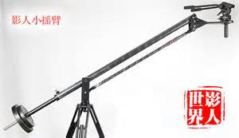

12、指向麥克風
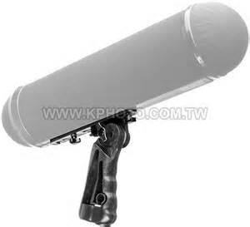
13、兔毛(防風毛)
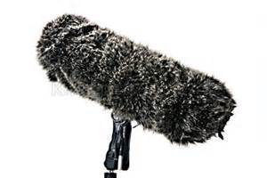
14、無線麥克風
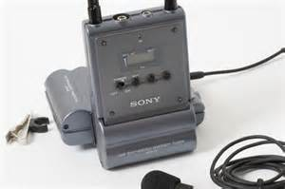
15、燈光
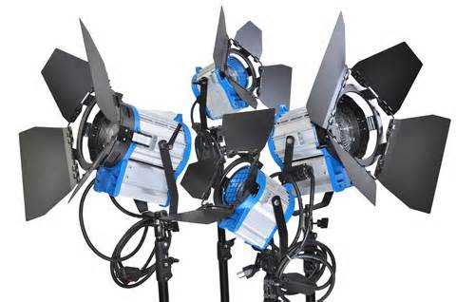
16、燈光大燈
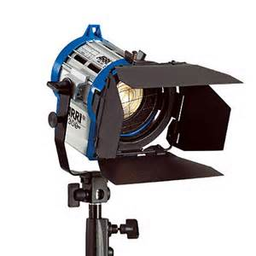

17、燈腳
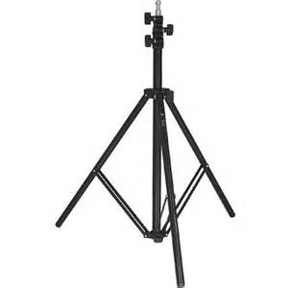
18、牛皮手套
19、燈箱
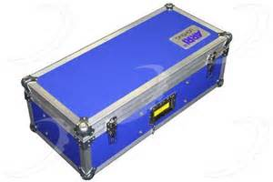

捌、分鏡表、構圖、教學分析

https://www.youtube.com/watch?v=QDGzVfLCx-o&feature=youtu.be

玖、拍攝腳本分鏡討論

1、講義內容
構圖、角色、場景、道具（互動遊戲)(集體創作製作反光板）
2、同學需準備工具
反光板製作、半開白色海報紙、鋁箔紙一卷、雙面膠一卷、紙箱、剪刀及刀片
拾、劇本格式
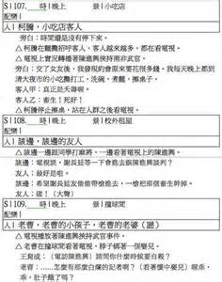

拾壹、分鏡表
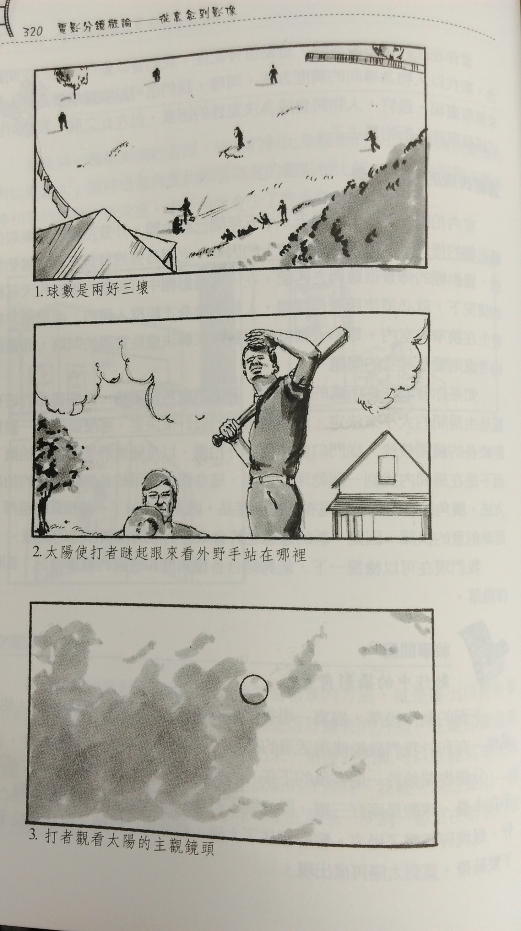

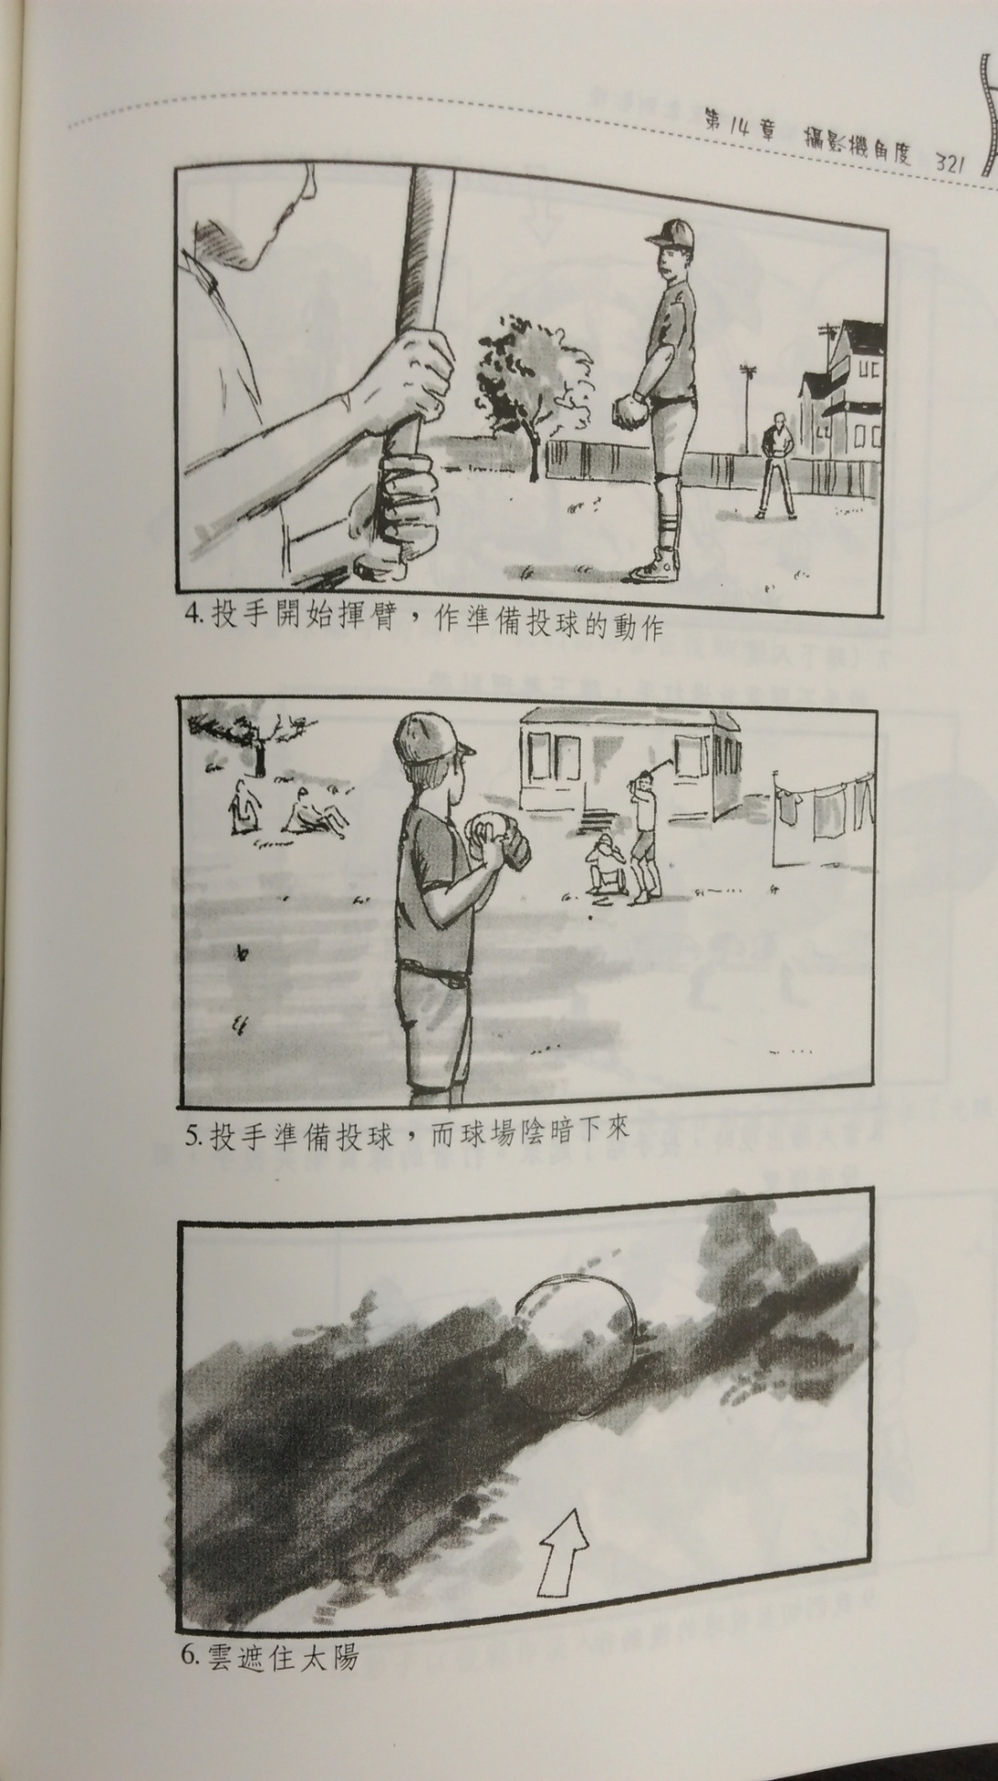
拾貳、室內錄影 場景佈置與道具安排 角色扮演
1、分成三組：（視報名人數分成三組,輪流體驗微電影的拍
攝）
（演員組）：配合劇本演出
（導演組）：負責拍攝與導演
（道具組）：負責場景安排與打光
2、依照劇本進行室內場景部分進行輪流拍攝與演出
3、由老師進行抽籤順序～開始進行分鏡表中的場景進行拍
攝
4、拍攝每組約45分,透過拍攝與演出協助,讓大家體驗到拍電影的各項工作

